**Методическая разработка внеклассного мероприятия по английскому языку «BE HEALTHY» («Здоровый образ жизни»)**

**Учитель Чипурнова Г.А., МБОУ Большерудкинская ООШ**

Цели:- укреплять у учащихся стремление к здоровому образу жизни;

- совершенствовать навыки монологической и диалогической речи на английском языке;

- повышать интерес учащихся к предмету;

- формировать у учеников гражданскую позицию

Оборудование: таблички с надписями «Train your will “, “Don’t skip your meals”, “Laugh and be kind”, “Be positive”, “Do sport”, “Take regular exercises”, “Believe in yourself”, ”Limit your TV time”, “Play with your friends, not computer”, “Try a variety of activities”, “Follow good examples”, “Avoid bad company”, “Walk”, “Eat healthy food”, “Be responsible” ( таблички разноцветные в виде звездочек или цветков)

- прямоугольные таблички, обозначающие вредные привычки, с надписями “Obesity”, “Alcoholism”, “Taking drugs”, “Smoking”, Watching TV” (таблички крепятся на нескольких учениках, изображающих пороки)

- таблички в виде гирь с надписями: “Sleeping too little”, “Hurt eyes”, “Disease”, “Inactivity”, “Bad vessels”, “Cancer”, “Nervous”, “Early death”, “Shortness of breath”, “Illness”,” Destruction of personality”, “Destruction of psychology”, “Bad memory”, “Crime”, “Aggression”

(все таблички должны быть клеящимися)

- иллюстрации пораженных в результате вредных привычек сердца, легких, мозга, печени;

- костюм врача

Все участвующие в мероприятии делятся: ведущий, врач, представляющие пороки( уже с табличками) и зрители, которые принимают участие в лечении пороков.

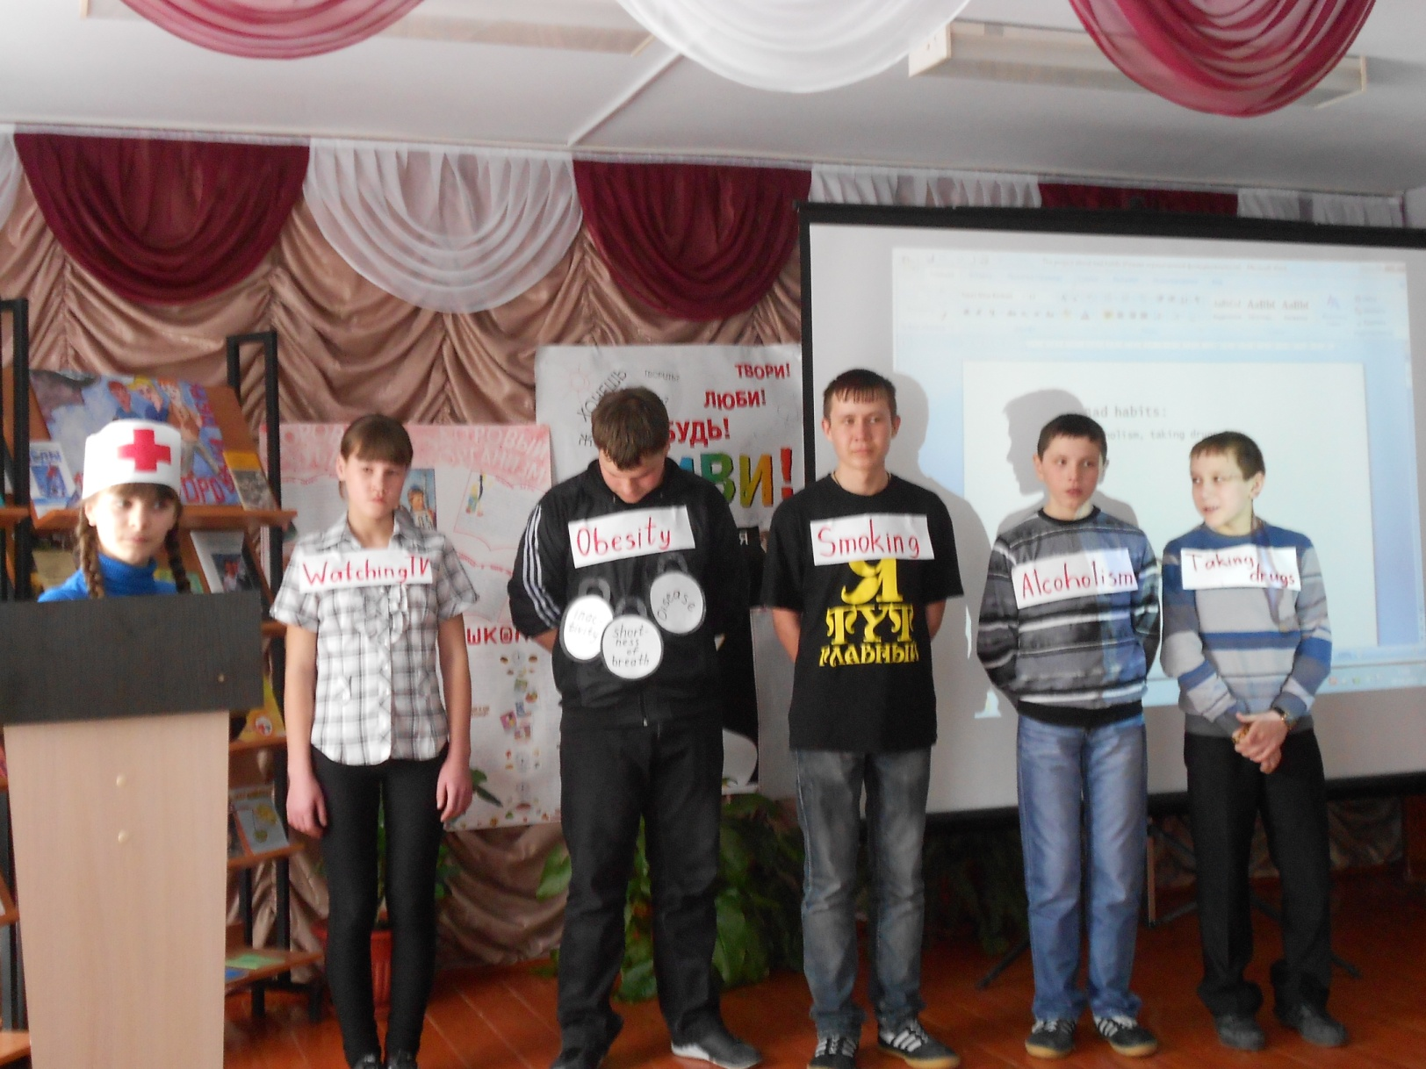 **Ход мероприятия:**

-Ведущий: Today we’ll speak about healthy style of life. Do you like walking? Do you play sports? Do you eat healthy food? If you do, your lifestyle is healthy. But some people have bad habits. (на сцену выходят ученики с табличками вредных привычек)

-Ведущий: -(подходит к одному ученику)- Why are they overweight?

- Зрители называют причины, а ведущий прикрепляет таблички-гири к ученику с табличкой “ Obesity”

Предполагаемые ответы: - eat between meals;

* Snack a lot;
* Don’t exercise;
* Like pizza and chips…

**-Why do they smoke?**

- inactivity;

- nervous;

- bad company;

- weak will.

**- Why do they drink alcohol?**

- bad company;

- want new feelings;

- don’t know how to rest.

**- Why do they take drugs?**

- weak will;

- bad company;

- want new feelings.

(Таблички-гири продолжают прикрепляться)

На сцену выходит ученик в костюме врача:

- But we must fight with bad habits! Lets treat them!

Зрителям раздаются цветочки с надписями, и врач предлагает вылечить вредные привычки. Дети должны назвать и прикрепить свой цветок к «больному» , убирая при этом гири.

Врач: - What should you do with obesity?

Ученики( прикрепляют цветки) : - Eat healthy food, walk, try a variety of activities, take regular exercises.

Врач:- What should you do with inactivity?

Ученики: Play with your friends not computer, limit your TV and computer time, do sports, take regular exercises.

Врач: What should you do with smoking, alcoholism and taking drugs?

Ученики: Train you will, laugh and be kind, be positive, believe in yourself, avoid bad company and follow good examples.

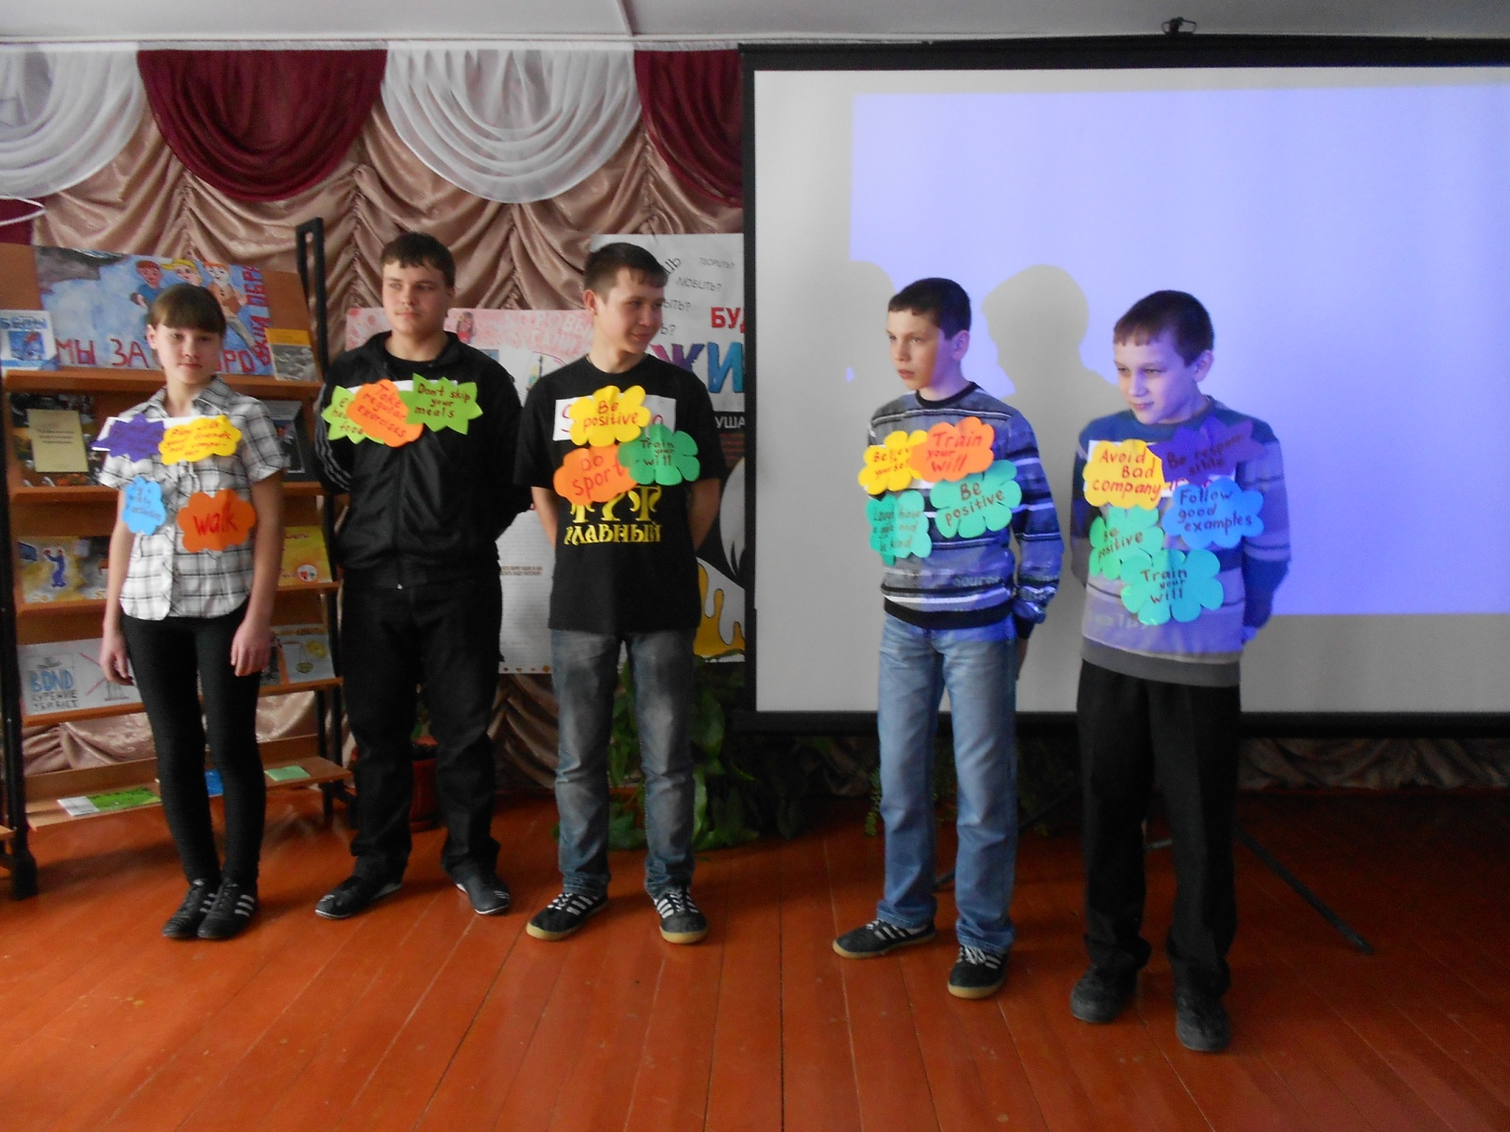

После того, как все гири с ребят убраны и они украшены цветами, ведущий снова обращается к зрителям:

- Do you like these people? They look healthy, cheerful and happy! Lets follow their example. If don’t, you may have some problems. Bad habits ruin your heart, brain, lungs, your liver. ( демонстрируются иллюстрации пораженных легких, сердца, мозга, печени)

После этого ведущий снова обращается к залу: Do you want to have such problems? I think, you don’t. Repeat after me: BE FREE FROM BAD HABITS! BE HEALTHY ! Дети встают и повторяют это за ведущим.

